Государственное бюджетное общеобразовательное учреждение средняя общеобразовательная школа №249 имени М.В.Маневича Кировского района Санкт-Петербурга

***Патриотическое воспитание учащихся «Растим патриотов России»***

***Номинация:*** «Мы разные, но мы вместе» (Методическая продукция, отражающая организацию работы с учащимися направленную на формирование умений жить в многокультурном обществе, установлению межнациональных отношений)

***Князева Маргарита Анатольевна***

*учитель начальных классов*

***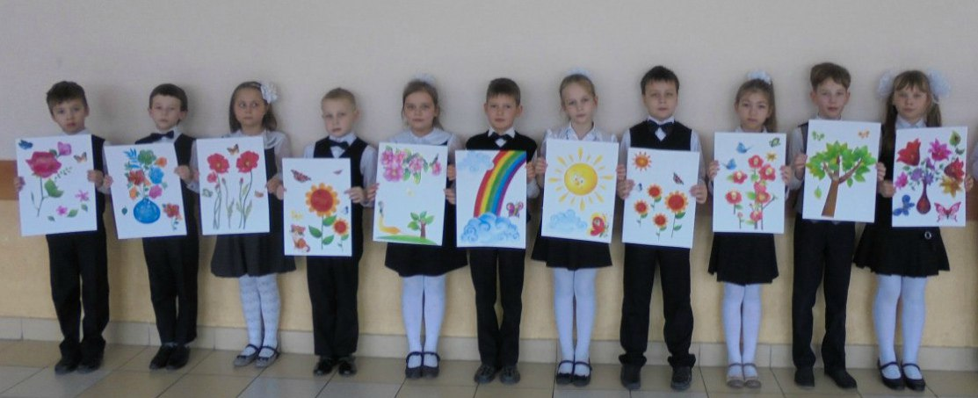***

***Всё доброе на Земле от Солнца,***

***Всё хорошее – от Человека!***

*2016-2017 учебный год*

***Структура представляемой работы:***

1. ***Титульный лист.***
2. ***Заявка на участие в конкурсе.***
3. ***Структура методической продукции:*** − ***Аннотация***− ***Содержание***− ***Введение***− ***Основная часть***− ***Заключение***− ***Список использованных источников***

***​ − Приложение: сценарии мероприятий, фотообзор жизни класса, награды за участие в конкурсах***

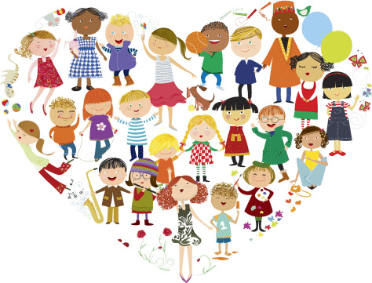

***Патриотическое и толерантное направление, как одна из важных частей духовно-нравственного воспитания младших школьников «Всё доброе на Земле от Солнца, всё хорошее – от Человека!»***

**Аннотация**

Данная работа содержит фрагмент программы духовно-нравственного воспитания, которая была разработана и успешно реализуется уже в течение 5 лет. В своей работе я попыталась раскрыть важность и необходимость воспитания доброго, уважительного отношения к людям другой национальности, их культуре и традициям; воспитание чувства коллективизма, развитию уважительного отношения между учащимися. Ведь современный человек – это не только образованный человек, но и обладающий чувством самоуважения, уважающий окружающих. Этот материал рассчитан на учащихся младшей школы.

**Содержание**

* В содержание методической продукции я включила фрагмент созданной программы духовно-нравственного воспитания младших школьников, отражающее патриотическое и толерантное направление. Он включает пояснительную записку, цели, задачи, участников программы, формы работы, условия для реализации воспитательного процесса, примерное планирование мероприятий, ожидаемые результаты, ресурсное обеспечение.
* Сценарии и разработки некоторых мероприятий, в которых мой класс принял участие в рамках районных и городских конкурсов. Сценарий праздника солидарности, доброты и красоты «Девочки 249-ой», проведённого в рамках городского семинара по работе с этнокалендарём. Разработка выставки кукол в народных костюмах России для учащихся начальной школы, которую провели сами дети. «Письмо зарубежным сверстникам», которое было составлено из детских сочинений в рамках школьного конкурса, а в далнейшем наша работа приняла участие во Всероссийском конкурсе «Звезда удачи». Работа учащегося класса, который принял участие в конкурсе стихов собственного сочинения «Россия, вперёд!». В приложение я включила небольшой фотообзор, таблицу нашего участия в фестивалях, конкурсах по воспитательной работе и некоторые грамоты, дипломы за последние годы нашей активной и творческой жизни.

**Введение**

Что для меня, учителя и классного руководителя, означает слово «толерантность» - это, прежде всего, уважение и любовь к своей семье, к людям старшего поколения, к одноклассникам. Это любовь к Родине, к своему народу, уважение и знание своей истории, традиций и культуры. Это уважение к людям другой национальности. Девизом в своей работе я взяла такие слова: ***«Всё доброе на Земле – от солнца, всё хорошее – от человека».*** Какие замечательные слова, в них заложена главная идея толерантности: Солнце освещает Землю, даря свет, тепло, добро, не разбирая цвет кожи, расовую принадлежность, ведь все люди одинаково имеют право на счастливую жизнь.

***Патриотическое и толерантное направление*** Конечно, самым сложным и важным направлением в своей работе считаю ***–патриотическо и толерантное.*** Именно это направление подразумевает и чувства толерантного отношения к одноклассникам, к семье, к людям старшего поколения, ветеранам и блокадникам, к людям другой национальности. Ведь именно на ступени начального образования идёт социально-педагогическая поддержка становления и развития высоконравственного, творческого, компетентного гражданина России, принимающего судьбу Отечества как свою личную, осознающего ответственность за настоящее и будущее своей страны, укоренённого в духовных и культурных традициях многонационального народа Российской Федерации. Это должно быть не разовое мероприятие, а работа долгая и систематическая, на протяжении всех четырёх лет. Я не буду подробно описывать всё, что проделано в этом направлении, потому что сценарии, фото и видео материалы, являются доказательством нашей работы, а также подтверждают долгий и кропотливый труд. Эти мероприятия проходили в рамках районных и городских конкурсов. Большая работа ведётся и над формированием толерантного отношения к другим народам, их традициям и обычаям, культуре. Ведь в современных школах за одной партой сидят дети разных национальностей, как важно в детском коллективе создать добрые отношения, чтобы всем было комфортно. Недаром наш класс принял активное участие в городском семинаре по работе с этнокалендарём, это вылилось в красивый и интернациональный праздник, сценарий его также включаю, как доказательство нашей работы. Это мероприятие стало призёром на Всероссийском конкурсе «Формула будущего». Говоря о культуре других народов, мы не должны забывать и свои корни, поэтому мы рискнули и сделали выставку кукол в народных костюмах России, экскурсию провели сами дети и на неё мы пригласили все классы начальной школы. Как приятно было видеть восхищение и интерес посетивших нашу выставку. Какое удовлетворение получили мои ребята от своей работы. Учебные успехи школьников, перечень добрых дел, результаты их внешкольной и внеурочной деятельности (труд, участие в олимпиадах, конкурсах, выставках) составляют содержание их портфолио. Портфолио ведутся с 1 класса, каждые полгода проводятся их выставки, ребята с большим интересом собирают свои победы и достижения, радуются этому и гордятся своими успехами. Это большой стимул к добрым и хорошим делам, творчеству, благородным поступкам. Такая мотивация не оставляет детей равнодушными к жизни класса и школы, являясь начальной ступенью для активной жизненной позиции. Период младшего школьного возраста по своим психологическим характеристикам наиболее благоприятен для воспитания патриотизма, так как младший школьник отвечает доверием взрослому, ему присуща подражаемость, внушаемость, эмоциональная отзывчивость, искренность чувств. Поэтому знания и впечатления, пережитые в детстве, остаются с человеком на всю жизнь. Показателями успешности воспитательной деятельности педагога является активность воспитанников, самодисциплина, достоинство и стремление к самосовершенствованию, развитое чувство собственного достоинства, наличие совокупности моральных качеств, осознание и объективная самооценка ребенком своего Я как гражданина, патриота, Человека. Все мероприятия проводятся в тесном контакте, сотрудничестве и участии родителей, именно это помогает решать многие воспитательные задачи и добиваться больших успехов. Программа рассчитана на 4 года и включает разнообразные формы работы. Работа ведётся в системе, учитывая индивидуальные и возрастные особенности детей. Самое главное, даёт возможность раскрыться каждому ребёнку и проявлять свои творческие способности. Неслучайно, наши дети неоднократно становились победителями во Всероссийском творческом конкурсе «Звезда удачи» и в международном конкурсе «Образ природы в детском творчестве». Два года подряд мы были победителями в районном конкурсе «Созвездие талантов». В сентябре прошёл конкурс на лучший герб класса, все ученики приняли в этом участие, теперь у нас есть символ класса, который придумали сами дети. Он также прилагается к работе. Многие мероприятия проводятся совместно с учениками разных классов, преемственность – это ещё одна сторона нашей программы. Несомненно, что наличие такой программы помогает решать многие задачи духовно-нравственного воспитания.

**Содержание**

***Данная программа предусматривает:***

* Доброжелательное отношение к ученику как личности.
* Положительное отношение к усилиям, предпринимаемым учеником для решения поставленной задачи (в данном случае – коммуникативной). Это положительное отношение учителя не ставится в прямую зависимость от успешности выполнения задачи: даже если ребёнку не удалось решить её, оценивается его старание.
* Конкретный анализ трудностей, которые испытывал ученик при решении поставленной задачи, а также допущенных им ошибок.
* Конкретные указания на то, как можно улучшить достигнутый результат во время следующей попытки.

Подобный подход ориентирован на детские успехи, на их поощрение, поддержку, которые сопровождаются вполне конкретными действиями ученика и учителя, направленными на положительные результаты воспитания.

***Участники программы*** - учащиеся; - классный  руководитель;  - родители; - педагоги дополнительного образования; - заместители директора школы по ВР и УВР

***Цель воспитания:***  создание благоприятных условий для полноценного проживания ребенком счастливого детства, формирование основ базовой культуры личности, всестороннее развитие психических и физических качеств в соответствии с возрастными и индивидуальными особенностями, подготовка ребенка к жизни в современном обществе.

***Задачи:***

*-* Воспитывать чувства коллективизма, сплочённости, способствовать развитию уважительного отношения между учащимися.

- Воспитывать доброе, уважительное отношение к людям другой национальности, их культуре и традициям.

-Формировать основы патриотических и гражданских чувств; расширять и углублять знания учащихся о героическом прошлом народа и страны; воспитывать у детей потребность к деятельности, направленной на помощь ветеранам, блокадникам; чувства благодарности и уважения к людям старшего возраста. -Воспитывать уважение, любовь к своей семье; доброго и уважительного отношения к близким и родным; гордость за традиции своей семьи. -Развивать творческие способности учащихся, познавательный интерес, эстетический вкус и навыки культуры поведения; - Создание в коллективе атмосферы гуманного и доброжелательного отношения ко всем воспитанникам - Максимальное использование разнообразных видов детской деятельности; их интеграция в целях повышения эффективности учебно-воспитательного процесса. - Вариативность использования образовательного материала, позволяющая развивать творчество в соответствии с интересами и наклонностями каждого ребенка. - Обеспечение всестороннего развития ребенка в процессе воспитания и обучения. - Координация подходов к воспитанию детей в условиях ОУ и семьи. - Обеспечение участия семьи в жизни школы.

***Итог воспитательной работы:*** Человек с активной жизненной позицией, это личность гуманная, культурная и здоровая.

***Условия для реализации воспитательного процесса:*** Создание комфортности и благоприятного климата в коллективе. Наличие концепции воспитательной системы класса. Создание актива родителей для организации воспитательной работы. Разнообразие видов деятельности, форм и методов. ***Формы работы:*** Родительские собрания. Совместные классные часы с родителями «Наши встречи» Семейные праздники, Семейная гостиная (интересные встречи с родителями) Конкурсы, выставки, викторины. Музыкально-поэтические композиции. Концерты. Посещение храмов, театров и музеев. Беседы. Чтение и обсуждение литературы. Детские портфолио. Спортивные праздники и соревнования. Добрые рисунки и письма поддержки, отсутствующим по болезни, детям. Поделки и подарки, сделанные своими руками, родным к праздникам. Открытки ветеранам и блокадникам. Диагностика.Тестирование.Наблюдения.

***Примерное планирование мероприятий***

1 класс

|  |  |  |
| --- | --- | --- |
| № п/п | Название мероприятия | Срок проведения |
| 1 | «День знаний», праздник для первоклассников | сентябрь |
| 2 | Родительское собрание «Задачи на учебный 2014-2015 год» | сентябрь |
| 3 | Выставка творческих работ «Осенний букет» | октябрь |
| 4 | Участие в Пушкиниане - парад сказочных героев | октябрь |
| 5 | Классные часы: «Мой класс – мои друзья», «Путешествие в страну этикета». | сентябрь  ноябрь |
| 6 | Державинские чтения конкурс стихов А.С.Пушкина | октябрь |
| 7 | Экскурсии в храмы, музеи и театры: экскурсия в собор Спас на крови, Михайловский театр балет «Щелкунчик» | в течение года |
| 8 | Выставка любимых книг. | октябрь, март |
| 9 | День Толерантности «В кругу друзей» (выставка кукол в народных костюмах, конкурс рисунков, конкурс стихов о дружбе). | ноябрь |
| 10 | «Самый дорогой человек» совместный с родителями праздник (День Матери). | ноябрь |
| 11 | Праздник «Прощание с азбукой». | декабрь-январь |
| 12 | Рождественский праздник в классе совместно с родителями. Выставка рождественских игрушек. | декабрь |
| 13 | День памяти «Блокада Ленинграда», акции «Красная гвоздика», «открытки ветеранам». | январь |
| 14 | Участие в Фестивале знаний. | февраль |
| 15 | Праздник в классе для мам и бабушек «С любовью». | март |
| 16 | Участие в Масленичных забавах, семейный конкурс «Чьи блины вкуснее!» | март |
| 17 | К светлому дню Пасхи выставка пасхальных яиц | апрель |
| 18 | Семейная гостиная «Любимые места в городе». | апрель |
| 19 | Совместный праздник: первоклассники-дошкольники д/с №20. | апрель |
| 20 | Школьный конкурс «С песней по жизни». | апрель |
| 21 | Урок мужества ко Дню Великой Победы. | май |
| 22 | Семейный праздник «В кругу семьи». | май |
| 23 | Праздник в классе «Прощай, 1 класс», подведение итогов работы за учебный год, выставка детских портфолио. | май |
| 24 | «Звёздный час» линейка успеха (школьное мероприятие). | май |

2 класс

|  |  |  |
| --- | --- | --- |
| № п/п | Название мероприятия | Срок проведения |
| 1 | День знаний», праздник «Мы – второклассники». | сентябрь |
| 2 | Родительские собрания. | в течение года |
| 3 | Классные часы: «Доброе слово, что ясный день», «Люби всё живое», «Дети имеют право» | сентябрь, ноябрь, декабрь |
| 4 | Ежегодная школьная выставка творческих работ «Осенний букет». | сентябрь-октябрь |
| 5 | Участие в Пушкинском направлении в школе, праздник «Бал! Бал! Бал!» | октябрь |
| 6 | Державинские чтения - конкурс стихов | октябрь |
| 7 | Посещение театров и музеев. Экскурсия в музей кукол, в Исаакиевский собор, Мариининский театр балет «Лебединое озеро» | ноябрь, февраль |
| 8 | Выставка любимых книг. Выставка рисунков «Мой любимый герой» Ко дню толерантности конкурс рисунков «Солнце светит всем одинаково!» | ноябрь-декабрь |
| 9 | Семейная гостиная (приглашение родителей) «Семейный досуг» | в течение года |
| 10 | Выставка мини-сочинений «Моя семья». | ноябрь |
| 11 | Рождественский праздник в классе совместно с родителями (наши семейные традиции). | декабрь |
| 12 | Музыкально-поэтическая композиция «Мы помним». | январь |
| 13 | Участие в Фестивале знаний. | январь-февраль |
| 14 | Праздник в классе для мам и бабушек «Признание в любви» Выставки рисунков и поделок | март |
| 15 | Конкурс и выставка рисунков «Золотые купола» (рисуем соборы и храмы города) | март-апрель |
| 16 | Конкурс стихов о России. | апрель |
| 17 | Ежегодный школьный конкурс песни. | апрель |
| 18 | Выставка рисунков «Великий и светлый праздник Пасхи» | апрель |
| 19 | Урок мужества ко Дню Великой Победы, изготовление поздравительных открыток. | май |
| 20 | Праздник в классе «Прощай 2 класс», подведение итогов работы за учебный год, выставка детских портфолио. | май |
| 21 | «Звёздный час» линейка успеха. | май |

3 класс

|  |  |  |
| --- | --- | --- |
| № п/п | Название мероприятия | Срок проведения |
| 1 | Праздник «Здравствуй, 3 класс!» | сентябрь |
| 2 | Классный час «Правила дружбы», Семейная гостиная «Путешествие по временам года» | сентябрь, ноябрь |
| 3 | Семейная гостиная «Как мы помогаем маме?» (советы и традиции), «Сергий Радонежский» | сентябрь, ноябрь |
| 4 | Подарки первоклассникам (изготовление своими руками). | сентябрь-октябрь |
| 5 | Праздник для учащихся начальной школы «Осенняя рапсодия» | октябрь |
| 6 | Конкурс детского творчества «Красота божьего мира» | октябрь |
| 7 | Ежегодная школьная выставка творческих работ «Осенний букет». | октябрь |
| 8 | Участие в неделе «Пушкинское направление в школе»: открытое мероприятие «У Лукоморья», выставка книг, державинские чтения. | октябрь |
| 9 | Посещение храмов, театров и музеев. Экскурсия «Храмы и соборы Санкт-Петербурга», театр музыкальной комедии «Приключения Тома Сойера», музей Хлеба | в течение года |
| 10 | Конкурс портретов «Моя мама» ко Дню Матери, совместный с 1 классом праздник «Вам, наши любимые!» | ноябрь |
| 11 | Рождественский праздник в классе совместно с родителями. | декабрь |
| 12 | Праздник красоты и солидарности «Девочки 249-ой». | декабрь-январь |
| 13 | День памяти «Блокада Ленинграда», участие в акциях «Красная гвоздика» и «открытка ветерану» | январь |
| 14 | Участие в Фестивале знаний. | январь-февраль |
| 15 | Праздник в классе для мам и бабушек «Вам, родные». | март |
| 16 | Школьный конкурс «Песни России» | апрель |
| 17 | Семейная гостиная «Наши питомцы» | март-апрель |
| 18 | Участие в акциях ко Дню Великой Победы. | май |
| 19 | Праздник в классе «Прощай 3класс», подведение итогов работы за учебный год. | май |
| 20 | «Звёздный час» линейка успеха | май |

4 класс

|  |  |  |
| --- | --- | --- |
| № п/п | Название мероприятия | Срок проведения |
| 1 | «День знаний» «Я живу в Санкт-Петербурге!» | сентябрь |
| 2 | Классные часы: «В мире добрых мыслей», «Урок добра и милосердия» | сентябрь, декабрь |
| 3 | Ежегодная выставка творческих работ «Осенний букет», конкурс стихов об осени русских поэтов | октябрь |
| 4 | Участие в неделе «Пушкинское направление в школе», державинские чтения, участие в школьных мероприятиях. | октябрь |
| 5 | Семейная гостиная «Как мы проводим выходные» | ноябрь |
| 6 | Праздник «Нам хорошо вместе!» (ко дню толерантности). Выставка для учащихся начальной школы кукол в народных костюмах | ноябрь-декабрь |
| 7 | Экскурсия на предприятие Санкт-Петербурга, Мариининский театр балет «Бахчисарайский фонтан» | декабрь, февраль |
| 8 | «Рождественские встречи» семейный праздник. | декабрь |
| 9 | Семейная гостиная «Женщина в разные эпохи», заочное путешествие «Соборы Санкт-Петербурга» | март, апрель |
| 10 | Участие в масленичных мероприятиях | март |
| 11 | Акции «красная гвоздика», «открытка ветерану», концерт для блокадников «Спасибо вам за жизнь». | январь |
| 12 | «Наши мальчики» (конкурсы, викторины) готовят девочки класса. | февраль |
| 13 | «Своими руками» подарки родным, выставка творческих работ. | март |
| 14 | Участие в Фестивале знаний. | февраль-март |
| 15 | Ежегодный конкурс школьной песни. | апрель |
| 16 | Участие в концерте для ветеранов «Этот День Победы!» | май |
| 17 | Праздник «До свидания, начальная школа!» | май |

***Ожидаемые результаты реализации программы***

*- высокий уровень сплоченности коллектива - активное участие родителей в делах класса - умение общаться, проявляя положительные эмоции, создание положительных ситуаций общения с людьми другой национальности - повышение уровня духовности и культуры учащихся - активизация интереса к творческим занятиям - увеличение уровня личностных достижений учащихся (победы в конкурсах, соревнованиях*)

***Ресурсное обеспечение***

- Видеопроектор. – Презентации. - Подбор музыкальных произведений. - Выставки детских проектов, созданные учащимися. - Выставки коллекционных кукол. - Использование актового зала школы и классного помещения. - Творческие работы учащихся (поделки, рисунки). - Всегда парадная форма учащихся, костюмы для мероприятий.

**Заключение**

В заключении хочется сказать, мне не нравится, когда под словом «толерантность» даётся такое понятие, как терпимость. Нельзя терпеть, надо любить и уважать. Современный школьник должен правильно воспринимать и понимать единство человечества, взаимосвязь и взаимозависимость всех и каждого живущих на планете, понимать и уважать права, обычаи, взгляды и традиции других людей, найти свое место в жизнедеятельности общества, не нанося вреда и не ущемляя права других людей. Надеюсь, что в своей работе я попыталась раскрыть именно уважительное отношение к людям другой национальности, уважение к традициям народов огромной планеты Земля.

***Использование литературы:***

М.И. Рожков, Л.В. Бойбородова, М.А. Ковальчук “Воспитание толерантности у школьников” Классный руководитель №4 2008 год “Воспитание толерантности”. О.Д. Ушакова “Афоризмы и крылатые выражения”, справочник школьника, Санкт – Петербург, 2005 год. Духовно-нравственное воспитание школьников /Игнатьева Е.Е.- Ж. «Воспитание школьников», № 9 -2010. Духовно-нравственное воспитание младших школьников в современных условиях // Начальное образование. - 2010. - N 2. - С. 3-8. Федеральный государственный образовательный стандарт общего образования: проект. – М.: Просвещение, 2008. – 21 с. – (Стандарты второго поколения).  Ш.А. Амонашвили здравствуйте, дети!: Пособие для учителя.-2-е изд.-М.: Просвещение, 1988.-208 с.  Ю.Н. Гладкий, С.Б. Лавров Дайте планете шанс!: Кн. Для учащихся. -М.: Просвещение, 1995.-154-160 с.  Духовно-нравственное воспитание школьников /Игнатьева Е.Е.- Ж. «Воспитание школьников», № 9 -2010. Духовно-нравственное воспитание младших школьников в современных условиях // Начальное образование. - 2010. - N 2. - С. 3-8.



***Приложение***

|  |  |  |
| --- | --- | --- |
| bH9phZqjlOY | | y_d0ad3dc8 |
| 57AyeWgcUdQ | | DSCN1575 |
| КУКЛЫ РИТА | DSC07992 | |

**Пояснительная записка**

**к открытому мероприятию**

***праздника солидарности, красоты, доброты «Звёздочки 249-ой»***

Данное мероприятие проходило в рамках программы «Толерантность» при работе с этнокалендарём, а ведь одной из задач нашей воспитательной работы является: воспитание доброго, уважительного отношения к людям другой национальности, их культуре и традициям; воспитание чувства коллективизма, развитию уважительного отношения между собой. Ведь современный человек – это не только образованный человек, но и обладающий чувством самоуважения, уважающий окружающих. В процессе подготовки этого праздника, ребята смогли более подробно познакомиться с культурой и бытом многих народов мира. А как это важно уважать культурные ценности, как своего народа, так и представителей другой культуры, научить находить точки соприкосновения. Ведь толерантность, как качество личности, считается необходимым для успешной адаптации к новым неожиданным условиям, способность проявлять человеческую индивидуальность. Велась очень большая подготовительная работа. Учащиеся приняли участие в конкурсе рисунков «Нам хорошо вместе». А каких кукол сделали ребята под руководством преподавателя кружка «Прикладное творчество»! Это настоящие произведения искусства, которые украсили наш праздник. Ребята нарядили их в национальные костюмы и сделали выставку представительниц России, Австрии, Польши, Франции, Великобритании, Бразилии, Финляндии и Японии. Учащиеся разучили и исполнили танцы многих народов мира. Такая разнообразная деятельность повлияла не только на творческое развитие детей, но дала возможность более глубоко познакомиться с культурой, костюмами, бытом людей разной национальности, ещё раз прочувствовать как все на Земле одинаковы, как могут жить рядом друг с другом в мире и согласии. Ребята танцевали многие танцы: полонез, финскую польку, русскую кадриль, венский вальс, мазурку и джигу. Учащиеся продемонстрировали своё творчество в разнообразных видах деятельности: чтение стихов, танцы, совместное исполнение песни, игра на синтезаторе. Очень тщательно подбиралась музыка для праздника – это и классическая, и современная музыка, которая помогла более эмоционально прочувствовать происходящее в зале. Была подготовлена презентация слайдов, на которых показаны девочки в разнообразном виде их деятельности. Показ слайдов сопровождался прекрасной музыкой Шопена, что придало особый эффект этому моменту праздника. Наше мероприятие подготовлено и проведено в сотрудничестве с родителями класса. Как важно, когда близкие и родные с большим интересом участвуют в школьной жизни своих детей. Благодаря нарядным платьям и костюмам, созданными родителями, праздник приобрёл особый колорит и эмоциональный эффект. Праздник получился очень красивым, добрым и, конечно же, интернациональным! Как важно, когда учащиеся видят пример тесного и творческого сотрудничества своих учителей, это положительно отразится на их взаимопонимание, на любовь и уважение к профессии педагога. Воспитывая эстетическую восприимчивость, мы оберегаем наших детей от такой опасной черты характера, как равнодушие, которое впоследствии может сделать жизнь бесцельной и скучной.

Цель:

Развивать у учащихся черты толерантной личности с целью воспитания чутких граждан, открытых восприятию других культур, способных уважать человеческое достоинство и индивидуальность.

Задачи:

1. Воспитывать чувства коллективизма, сплочённости, способствовать развитию уважительного отношения между учащимися.
2. Воспитывать доброе, уважительное отношение к людям другой национальности, их культуре и традициям.
3. Развивать творческие способности учащихся.
4. Формировать эстетический, музыкальный вкус и навыки культуры поведения.
5. Развивать коммуникативные качества у учащихся.
6. Организовать социальное партнёрство с родителями через взаимодействие при подготовке и проведении мероприятия.
7. Организовать сотрудничество со специалистами школьного отделения дополнительного образования.

Принципы организации и проведения внеклассного мероприятия:

1. Толерантность.
2. Творчество.
3. Сотрудничество.
4. Активная деятельность.
5. Индивидуальность.
6. Культура.
7. Самостоятельность.
8. Инициативность.
9. Преемственность.
10. Инновационность.

Условия для реализации мероприятия:

1. Наличие концепции воспитательной системы.
2. Создание комфортности и благоприятного климата в коллективе учащихся.
3. Сотрудничество специалистов школьного отделения дополнительного образования.
4. Создание актива родителей для организации воспитательной работы.
5. Разнообразие видов деятельности.

Оформление:

1. Выставка рисунков «Мы разные, но мы вместе»;
2. Куклы, сделанные учащимися, символизирующие представительниц разных государств;
3. Ветки цветущих персиков, сделанные учениками;
4. Звёзды из фольги;
5. Диадемы;
6. Праздничные платья;
7. Экран для показа презентации;
8. Презентация

Литература:

1. Эдуард Асадов: Стихи. Всё равно я приду.- М., Изд-во Советская Россия, 1973.- 240с.
2. Стихи собственного сочинения.

Музыкальное сопровождение:

1. Фредерик Шопен «Романтика»
2. Олег Митяев «Изгиб гитары жёлтой…»
3. Игорь Николаев «Маленькая страна»
4. Музыка русских и зарубежных композиторов, сопровождающие танцы.

**Ход мероприятия:**

*Звучит торжественная музыка. Учащиеся входят в зал, исполняя полонез, проходят по кругу, перестраиваются и рассаживаются на места.*

*Звучит небольшой музыкальный фрагмент (Шопен «Романтика»)*

*Свет приглушённый, на экране демонстрируются слайды, которые сопровождаются чтением стихотворения (выходит группа учеников, и читают стихи)*



Вот этнокалендарь висит

Он нам о многом говорит.

Здесь даты перечислены, дружок,

В нём год расписан за шажком шажок.

А чтоб день прошлый нас не путал зря,

Срываем мы листок календаря.

День ото дня всё тоньше календарь,

За декабрём опять спешит январь.

Вот выбираем лист и быстро отрываем,

Мы праздник девочек сегодня отмечаем.

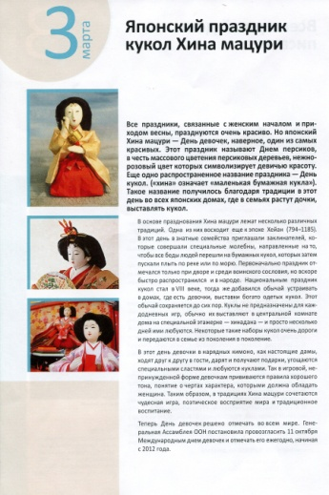

**2.**

Перелистаем листы календаря. Остановимся на одном из них. 3 Марта – традиционный японский праздник Хина мацури. Известный, как праздник девочек ***(выходит девочка в японском костюме и исполняет фрагмент японского танца)***

*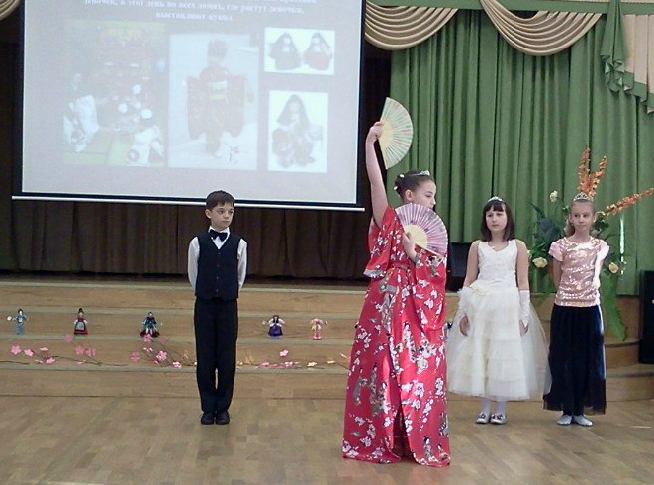*

**3.** Ещё его называют праздник кукол, в этот день во всех домах, где растут девочки, выставляют кукол. У этого праздника есть и третье название – День персиков, нежно-розовый цвет которых, символизирует девичью красоту.

**4.** А почему бы и нам не позаимствовать такой день? Пусть и у нас будет праздник девочек, ведь они у нас такие очаровательные, добрые, нежные и талантливые!

**5.** Давайте нежностью окрасим

Все наши мысли и поступки,

Давайте станем все прекрасны

По чуду божьему за сутки.

**6.** Весна раскроет почки звонко,

Встревожит лучшие мечты,

И с лёгкой грацией девчонка

Получит первые цветы.

*(мальчики преподносят девочкам ветку персика, сделанную своими руками)*

7. Главное сегодня, восхищаясь красотой и нежностью девочек, почувствовать единение, показать уважение к культуре народов, населяющих нашу прекрасную планету Земля!

**8.** Толерантность. Что это такое?

Если спросит кто-нибудь меня,

Я отвечу: «Это всё земное,

То, на чём стоит Планета вся»

Ведь Планета наша дорогая

Любит всех нас: белых и цветных!

Будем жить, друг друга уважая!

Толерантность – слово для живых!

**9.** Итак, начинаем праздник солидарности, красоты, доброты «Звёздочки 249-ой»

*(гаснет свет, звучит музыкальный фрагмент Шопена «Романтика», на экране демонстрируются слайды с фотографиями девочек, ведущие читают стихи Э.Асадова)*

***Ведущий 1 (Маргарита Анатольевна)***

Эх, девчата! Чтоб во всем удача,

Чтоб была нетленною краса,

Пусть меня волшебницей назначат,

И тогда наступят чудеса.

***Ведущий 2 (Наталья Валерьевна)***

Я начну с того, что на планете-

Сразу ни обманов, ни тревог.

Все цветы, какие есть на свете,

Я, как бы, сложу у ваших ног!

***Ведущий 1* (Маргарита Анатольевна)**

С красотою будет все в порядке,

Каждый профиль хоть в музей неси!

Ну, а чтоб какие недостатки.

Я оставлю! Боже упаси!

***Ведущий 2 (Наталья Валерьевна)***

А для танцев и нарядов бальных

В виде дополнения к красе,

Я вручила б каждой персонально

По живой, мерцающей звезде!

***Ведущий 1 (Маргарита Анатольевна)***

Я волшебной утвердила б властью

Царство песен, света и стихов,

Чтоб смеялась каждая от счастья

В день от трех и до восьми часов!

*(зажигается свет, выходит группа мальчиков)*

***№1***. Пусть наш праздник будет международным! Сегодня в нашем исполнении вы увидите танцы разных народов мира. ***Вот он - красивый и плавный танец - венский вальс! Группа учащихся 3б класса исполняет танец.***

***№2.*** Сегодня красота здесь правит бал. Она, вступив во всем своем величии На эту сцену, озарит весь зал Чудесными улыбками девичьими.

***№3. Д***авайте познакомимся с участницами праздничной программы. Мы приготовили для них дружественные шаржи и сейчас их зачитаем. Милых девочек, о ком идет речь, просим выходить на середину зала.

***Каждый мальчик, прочитав стихи, вручает девочке звезду.***

***№4*** *Барканова Ксюша. Н*аша Ксюша просто ас,Может танцевать и вальс.А уж если улыбнётся,Будто солнышко смеётся.

***№5*** *Бурочкина Полина* Ты, Полина, хороша,Очень добрая душа.Ты стараешься учиться,Будем все тобой гордиться.

***№6*** *Дмитриева Василиса* Василисочка скромна,И уж очень ты тиха.Чтобы не было проблем -Не болей-ка ты совсем!

***№7. Пусть звучит английская музыка! Сейчас мы увидим зажигательную «Джигу»! (все учащиеся исполняют танец)*** Продолжаем знакомство с нашими девочками. *Дробязго Ульяна*

Ульяна – добрая душа,

Симпатична, хороша!

Ульяна любит танцевать

И всем ребятам помогать.

***№8*** *Дудина Диана* Ты, Диана, трудолюбива, Это, правда, очень мило.

Хороша и симпатична

В жизни это так отлично!  
***№9*** *Дюмина Юля*

Юля, Юлечка,

Милая девчушечка.

Смешливая, задорная,

И в труде упорная.

***№10. А сейчас зазвучит финская музыка! Мы приглашаем всех на веселую польку!*** Продолжаем говорить о наших очаровательных девочках.

*Кирьякова Даша* Ты, Дашуля, как картинка,Просто школьная витринка!Будь всегда ты так мила*.* И отзывчива, добра!

***№11*** *Киселёва Арина. А* Арина – просто свет,Скромнее в классе её нет!Так и дальше ты держи - И с науками дружи!

***№12*** *Лебедева Катя. Н*аша Катя – молодец,Настоящий образец!Ну и как не удивиться:На уроке мастерица.

***№13. Сейчас мы услышим прекрасную песню о дружбе, о том, как хорошо быть всем вместе. Исполнит её Мурыгина Катя, а песня так и называется «Мы вместе»*** Что же мы скажем о следующих участницах праздничной программы?

*Мурыгина Катя* Катерина артистична,Высока и симпатична!А уж если запоёт,То услышит весь народ!

***№14*** *Орлова Вероника. У* Вероники нет проблем, И справляется совсем! А танцует – загляденье Просто всем на удивленье!

***№15*** *Прокофьева Ангелина*Ангелина – ясный свет, Никого добрее нет! Ты спокойна, терпелива, Это, правда, очень мило.

***№16. А* сейчас красивая польская «Мазурка»! *(учащиеся исполняют «Мазурку»)***

Что же мы скажем о следующих очаровательных участницах праздничной программы? *Рыбарева Ксюша* Ксюша хорошо поёт, Очень весело живёт! Улыбается всем мило, Это, правда, же красиво!

***№17*** *вызывается Тарасова Катя* Катя у нас настоящая леди, Очень серьёзна, умна, Любит родных, как все дети на свете, И танцами очень увлечена.

***№18 Мы видели танцы Австрии, Англии, Польши, Финляндии. А теперь самое время для весёлой и задорной «Кадрили» (все участники и гости танцуют «кадриль»)***

*Вызываем Фролову Настю.* Настя очень аккуратна, Всегда красива и опрятна, С литературою дружна, Ко всем приветлива она.

***№19*** *Чиркунова Алёна*

Умелые ручки у нашей Алёны, Всё ловко и быстро они мастерят, Поможет Алёна в работе подружке, И глазки задором горят.

***№20*** *Юрьева Саша.* Саша ростом невеличка, Но серьёзна и скромна, Всем мальчишкам в нашем классе Очень нравится она.

***№1 (Наталья Валерьевна)*** Вы все сегодня так прекрасны,  
Так обаятельны, нежны!  
Посмотришь - сразу станет ясно:  
Вокруг дыхание весны!

***№2 (Маргарита Анатольевна)*** Мы познакомились с нашими милыми участницами. Сейчас они продемонстрируют свое творчество. Этот этап праздника мы назвали ***«Разноцветный мир».*** ***Наши девочки покажут кукол, представляющих разные страны нашей планеты.***

***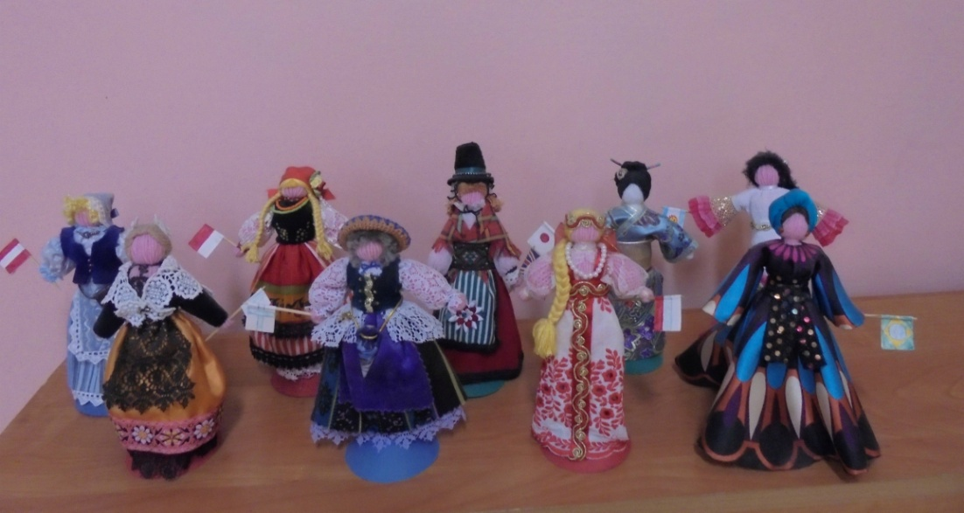***

*Звучит песня «Маленькая страна», аккомпанирует на синтезаторе Чиркунова Алёна. Выходят девочки 3 «б» класса, проходят по залу, демонстрируют своих кукол.*

***Ведущий 1 (Наталья Валерьевна)***

Все лучшие цветы у ваших ног. Они в любви признание.

***Ведущий 2 (Маргарита Анатольевна)***

У нас сегодня праздник красоты Вы все сегодня – мисс Очарование! *Выходят мальчики, надевают на головы девочек диадемы. Все учащиеся встают и исполняют песню «Изгиб гитары…»*

***Ведущий 1 (Маргарита Анатольевна)***

Каким теплым, добрым, дружным и красивым был наш праздник!

***Ведущий 2 (Наталья Валерьевна)*** Пусть ваши сердца будут наполнены любовью и добротой к окружающим!

***Ведущий 1 (Маргарита Анатольевна)***

Благодарим за помощь в организации и проведении преподавателей дополнительного образования, учащихся 3»б» класса, всех родителей, которые помогли украсить наш праздник прекрасными костюмами для наших детей.

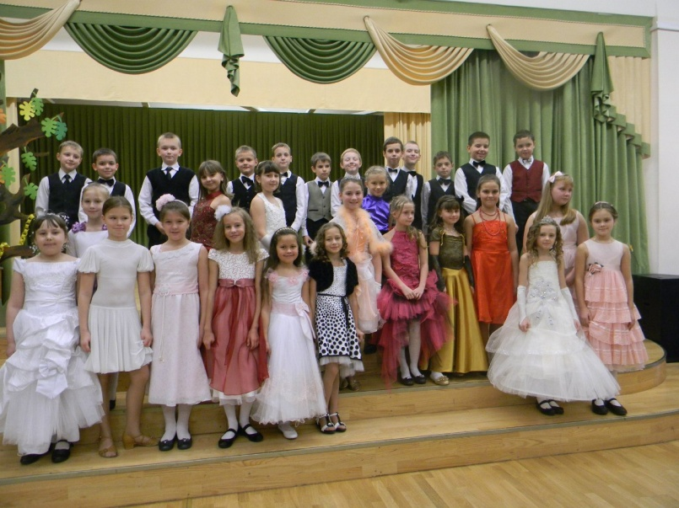

***Выставка кукол в народных костюмах***

***для учащихся начальной школы***

***(ко дню толерантности)***

***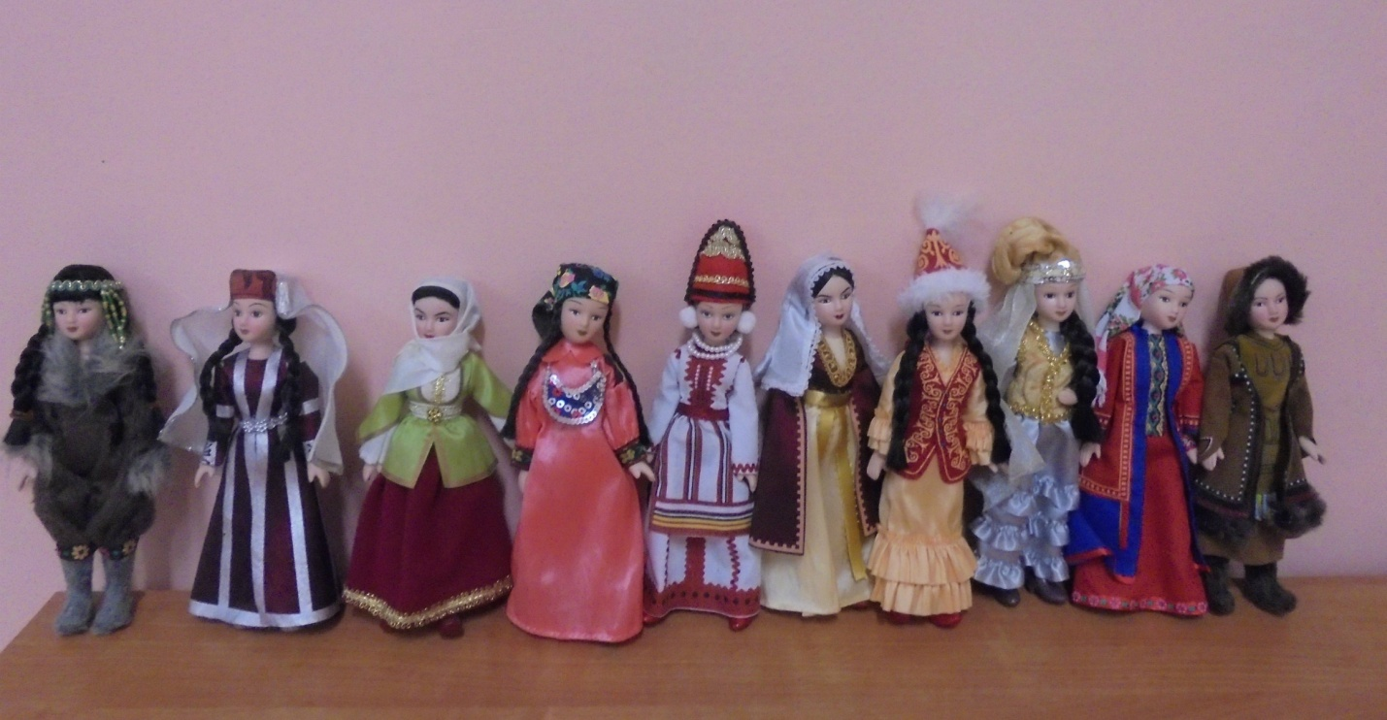***

*Цели и задачи*

Воспитывать доброе уважительное отношение к русской культуре, народным костюмам

Расширять общий кругозор учащихся

Учить добывать информацию и использовать её

Воспитывать интерес к истории своего народа и своей страны

***Проводят учащиеся класса***

***ноябрь 2016года***

Дорогие ребята, мы приготовили для вас выставку кукол в народных костюмах и хотим вам рассказать об истории русских костюмов разных губерний России.

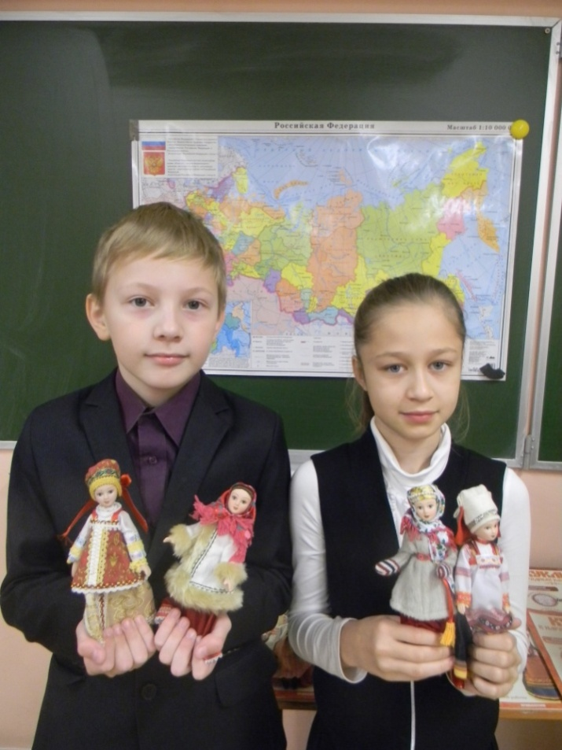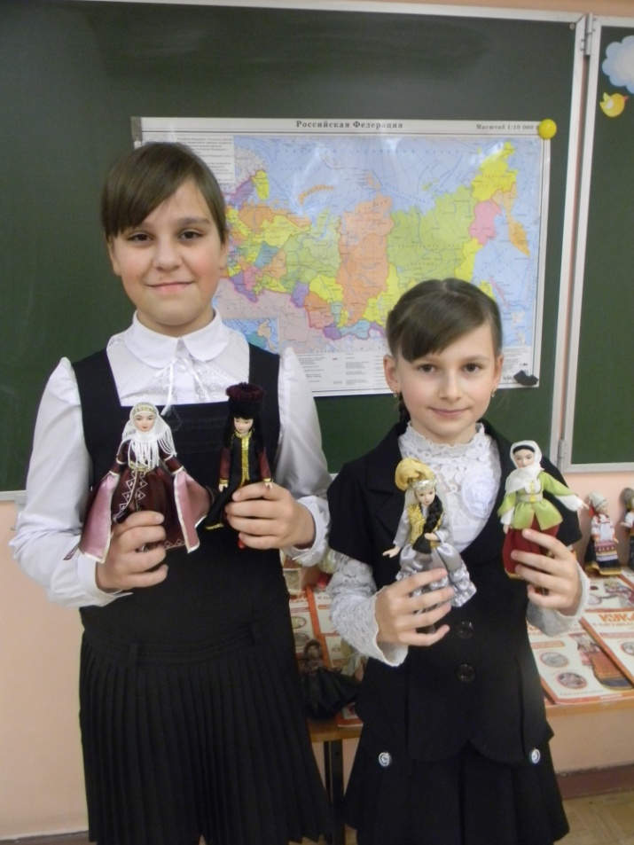  
Мы часто произносим слово ***«толерантность»,*** кто из вас знает, что оно означает? (высказывания детей)   
Верно, уважение к культуре и традициям других народов, доброта, внимательное отношение к окружающим, любовь к своим близким. Посмотрите на карту России, вы видите разные цвета – это районы, автономные округа, республики, которые входят в состав Российской федерации. Мы не перестаём удивляться многонациональности нашей страны. Раньше Россия делилась на губернии: Московская, Оренбургская, Ярославская и другие. У каждой губернии был свой народный костюм – своя визитная карточка. Интерес к русскому костюму существовал всегда. Это бесценное достояние культуры народа, накопленное веками. Самым распространённым видом русской одежды был женский сарафан. Праздничные рубахи и сарафаны высоко ценились, их тщательно берегли, передавали по наследству из поколения в поколение. Комплект состоял из рубахи прямого покроя, сарафана, который одевался сверху, пояса, передника. Под сарафан принято было надевать по несколько юбок. Иногда их количество доходило до девяти. Вес всей одежды доходил до 23 килограммов. Вышивка была основным видом украшения, у каждой губернии были свои узоры и орнаменты.

Посмотрите на кукол, которые представляют разные районы России, вы не увидите ни одного одинакового костюма.

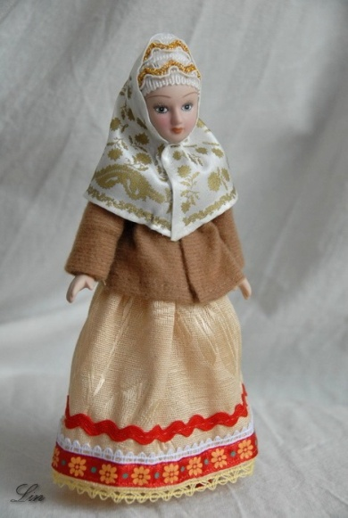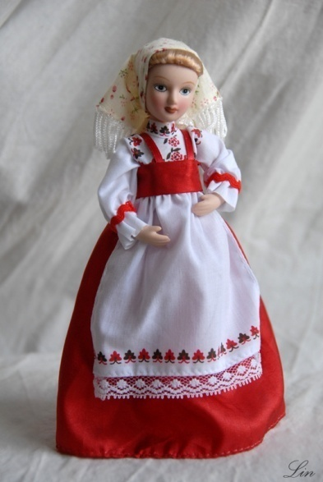

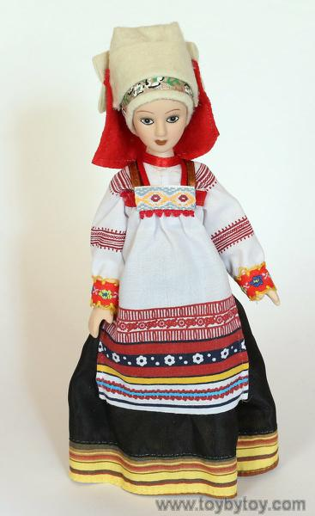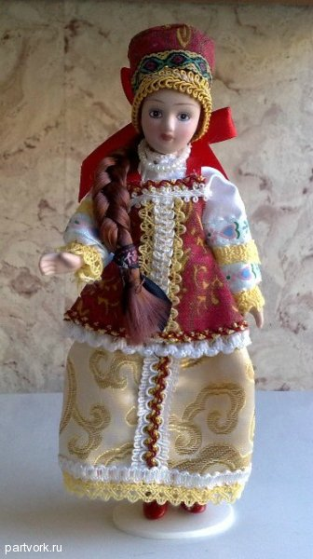  
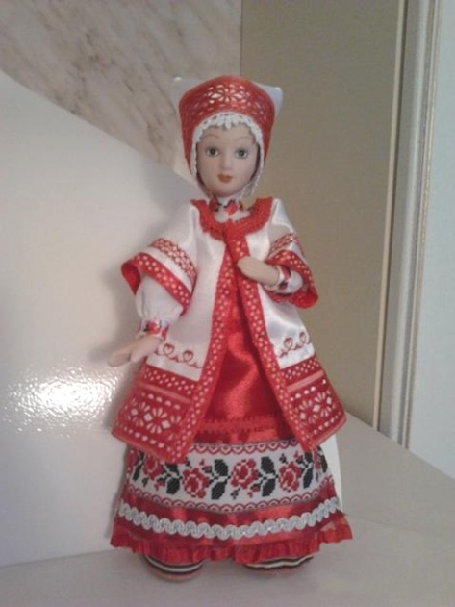

Головные уборы делились на девичьи и женские. Девушки заплетали волосы, поэтому их головной убор – венцы, повязки и разные обручи. Замужние женщины носили кички, кокошники, платки. В состав сложного головного убора входило до 12 предметов, общим весом до 5 килограммов. Самыми распространёнными уборами были платки. Они были красочные, настоящее народное творчество.

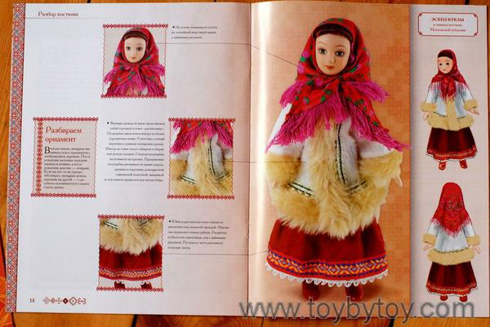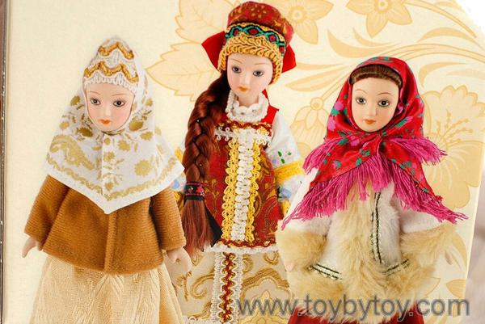

Основные цвета, которые присутствовали в одежде – это белый, синий и красный. Что вам напоминает эта цветовая гамма? Конечно, российский флаг. Самым нарядным цветом всегда являлся красный цвет, именно, от него произошло слово «красивый». На Руси всегда красивую девушку звали «красна девица». Поэтому все нарядные русские костюмы содержат красные цвета.

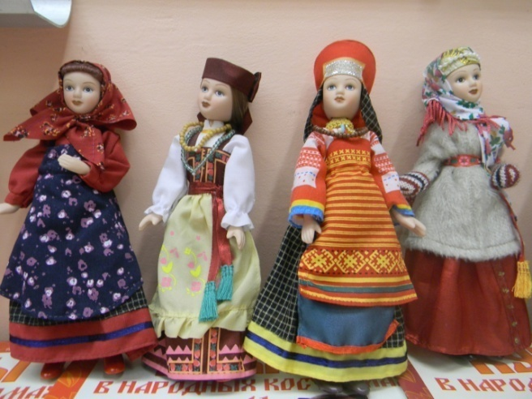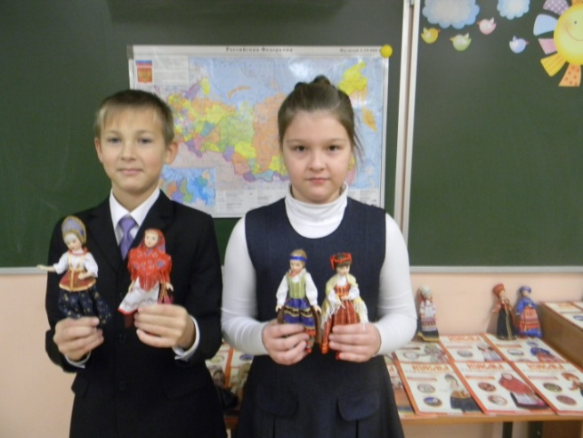

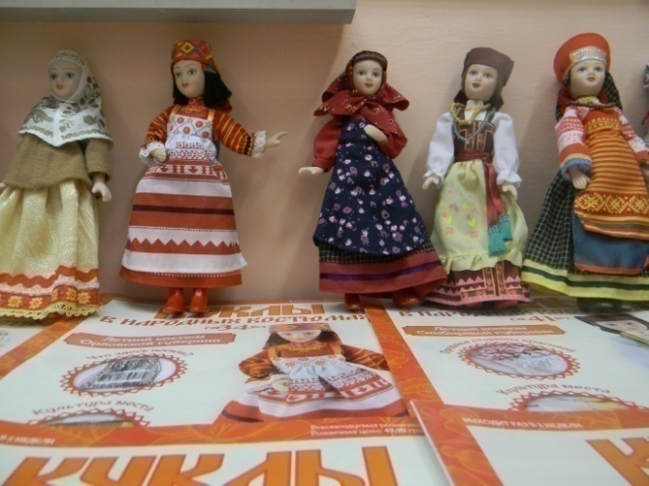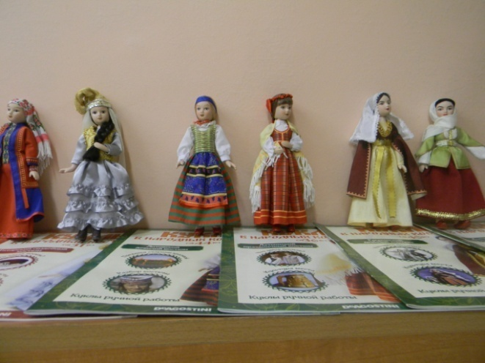

Отличался женский народный костюм южан и северян. В северных и центральных губерниях носили поверх рубахи сарафаны, а на юге юбку-поневу. Самые популярные ткани, из которых шилась одежда, были ситец, льняное полотно, сукно. Зажиточные крестьянки могли себе позволить бархат, шёлк и другие дорогие ткани. Мы совершили небольшое путешествие в мир народного костюма, посмотрели выставку кукол, одетых в наряды разных губерний России. Говоря о толерантности, уважайте друг друга, будьте внимательны к людям старшего возраста, бережно относитесь к природе, уважайте людей другой национальности, любите свою Родину, изучайте её историю, ведь это так интересно!

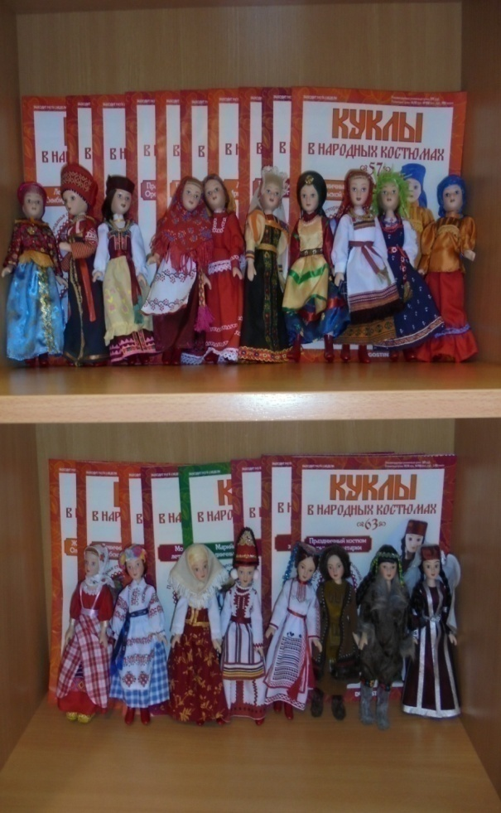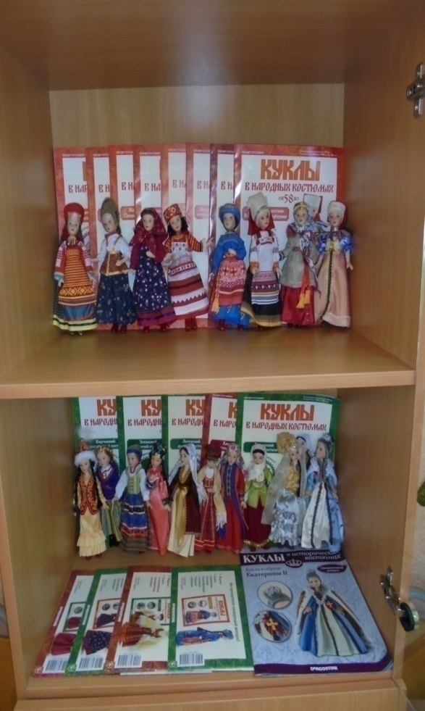

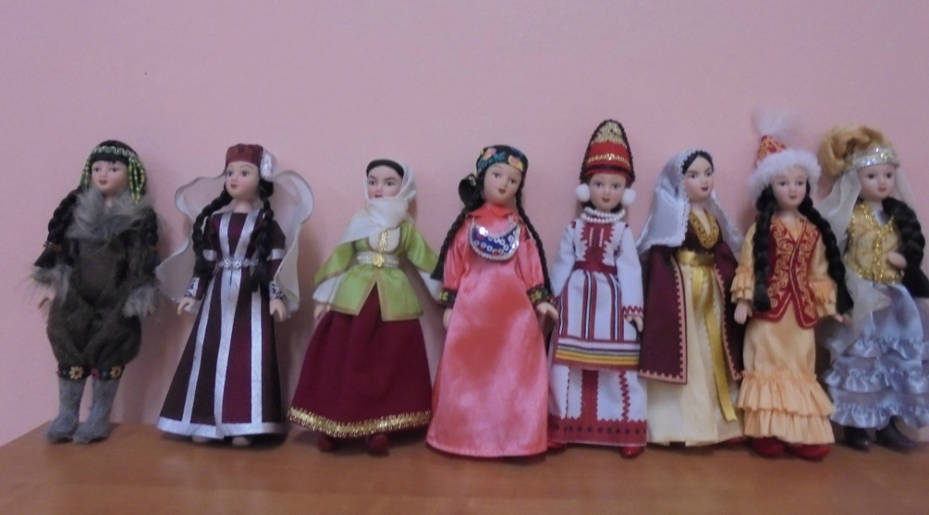

Государственное бюджетное общеобразовательное учреждение  
средняя общеобразовательная школа №249 имени М.В.Маневича Кировского района города Санкт-Петербурга

***Всероссийский творческий конкурс для школьников***

**«Звезда удачи»**

Номинация «Лучшее литературное произведение»

Коллективная работа учащихся 2 «б» класса

*учитель: Князева Маргарита Анатольевна*

Письмо зарубежным сверстникам

***«Мир нужен всем детям нашей планеты!»***

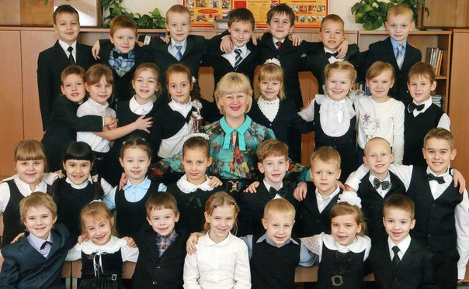

***2016 год***

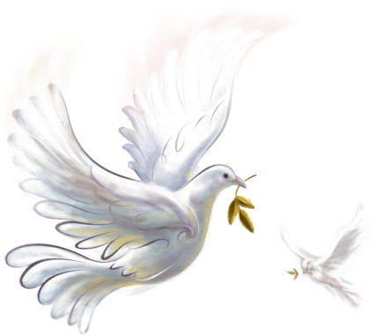 ***Письмо зарубежным сверстникам***

***От учеников 2 «б» класса ГБОУ СОШ №249 имени М.В.Маневича г. Санкт-Петербурга***

Мы составили письмо своим сверстникам, которые живут в разных странах мира. Письмо разделили на три части. Первая часть составлена так, что каждое предложение его начинается с буквы ***«м»,*** вторая часть – с буквы ***«и»,*** третья – с букв ***«р».*** А всё вместе составило главное слово на Земле ***«мир».***

***М***

Мы, дети прекрасной и мирной страны, пишем всем своим сверстникам нашей огромной планеты Земля. Мы учимся и живём в красивейшем городе Санкт-Петербурге. Музеи и памятники нашего города известны каждому человеку. Мы не хотим, чтобы они разрушались от бомбёжек, как это было в страшные годы блокады во время Великой Отечественной войны. Много в школе мы говорим о дружбе между народами. Мир и счастье всех людей – это очень важно и необходимо.

***И***

Интересна и насыщена жизнь детей нашей страны. Исследуем богатую окружающую природу. Интересуемся наукой, литературой, искусством. И очень хотим, чтобы всем сияло мирное солнышко, весело пели птицы. И пусть лица детей всегда сияют доброй улыбкой!

***Р***

Радостно становится на душе, когда люди добры, уважительны, миролюбивы друг к другу. Разум человека победит злобу и вражду. Ребята всех стран должны объединиться и показать взрослым, как надо дружно и мирно жить всем вместе! Российские дети хотят только мира!

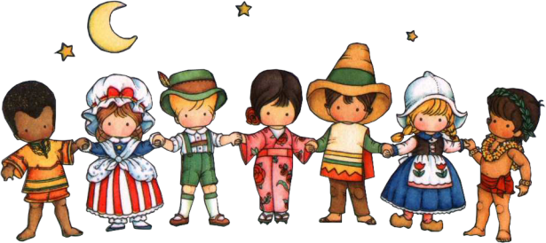

***Всем нужен мир на голубой планете, его хотят и взрослые и дети!***

ГБОУ СОШ №249 имени М.В.Маневича

города Санкт-Петербург Кировского района

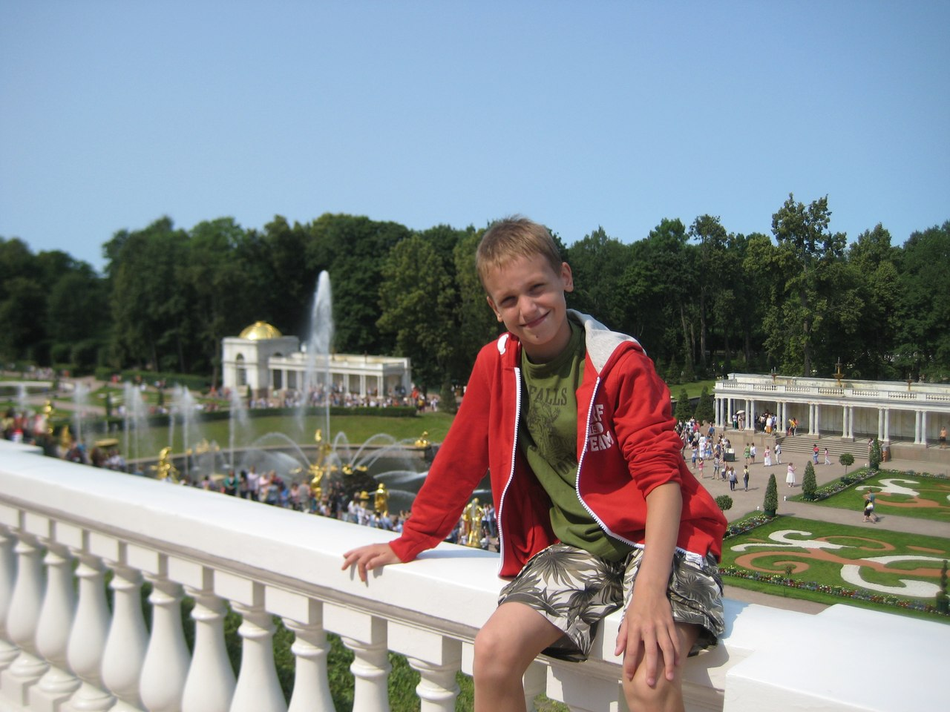

***«Россия, вперёд!»***

Стихотворение собственного сочинения

***Мотова Аркадия***

Классный руководитель: Князева Маргарита Анатольевна

28 января 2014 года

***Россия, вперёд!***

Летят самолёты, идут поезда,

Машины со скоростью едут.

Со всех уголков необъятной земли

Спортсмены в Россию приедут!

Коньки заточили, натёрли лыжню

И сани прошли все обкатку.

Немного осталось в пути быть огню,

Он в Сочи бежит без оглядки!

Он словно звезда обошёл города,

Его везде гордо носили.

Хоть кто-нибудь, раз

Прикоснулся к огню –

Его никогда не забыли!

И вскоре взойдёт он на свой пьедестал,

И гордо засветит над Сочи.

Ведь лучших спортсменов к себе он позвал

На все олимпийские дни и на ночи!

Мы с гордостью смотрим на наших ребят

На лучших любимых спортсменов.

Мы верим, покажут они результат

Достойно забрав всю победу!

Пусть лучший взойдёт здесь на свой пьедестал,

Пусть с гордостью носит награду.

В Россию он, значит, не просто попал,

А выиграл Олимпиаду!

В спортивную дружбу мы верим всегда,

Она пронесётся годами.

Но мы не забудем нигде, никогда,

Как в Сочи мы взяли награду!



***Фотообзор нашей интересной жизни***

*Толерантность, что это такое?*

*Если спросит кто-нибудь меня,*

*Я отвечу: «Это всё земное.*

*То, на чём стоит Планета вся».*

*Ведь Планета наша дорогая –*

*Любит всех нас: белых и цветных!*

*Будем жить, друг друга уважая!*

*Толерантность – слово для живых!*

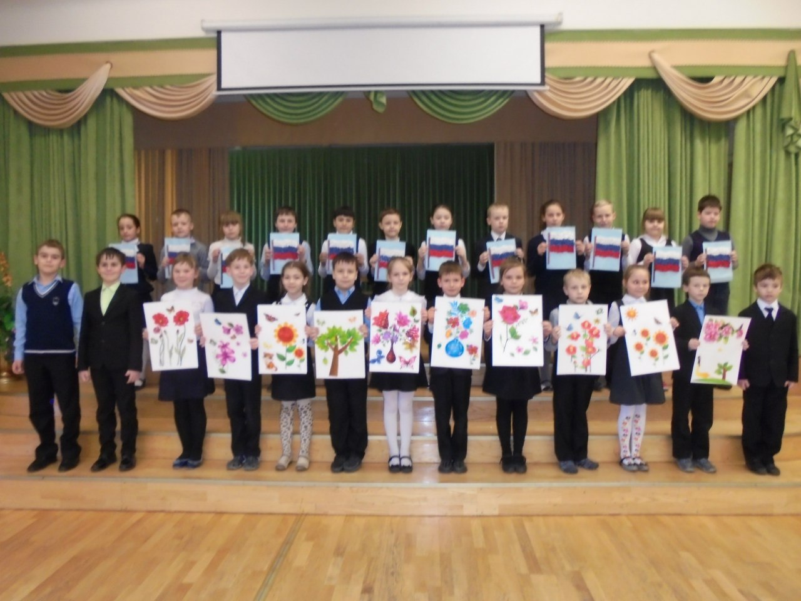

***Мы за мир на всей планете! Все дети должны быть счастливыми!***

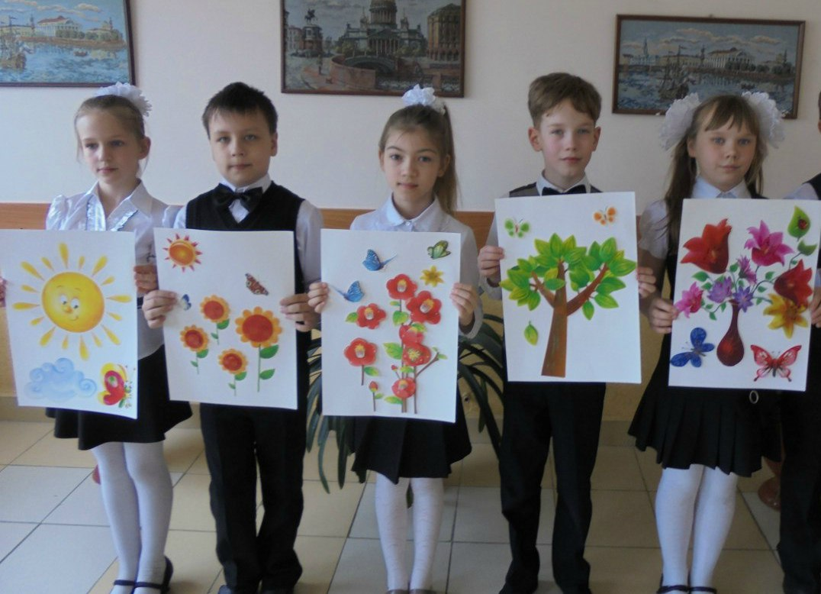

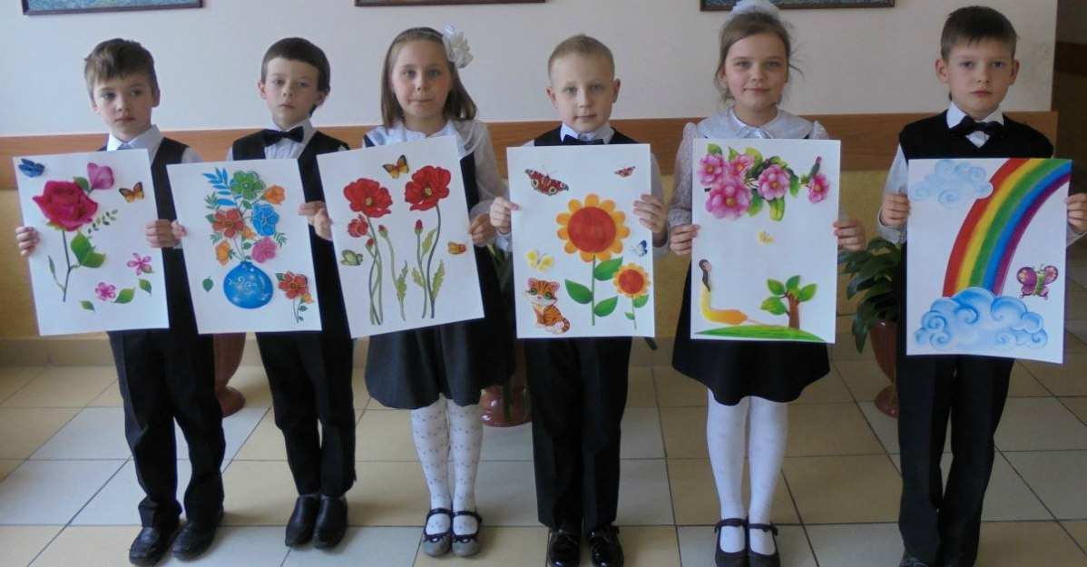



***Мы толерантны к своим одноклассникам***

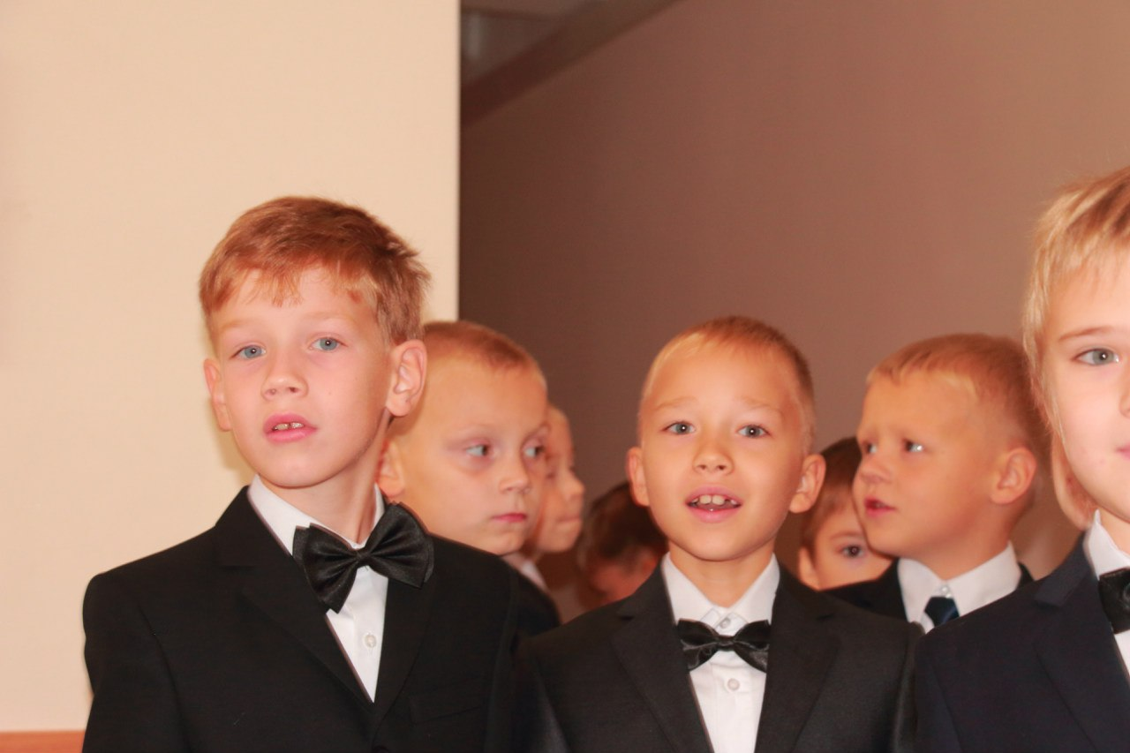

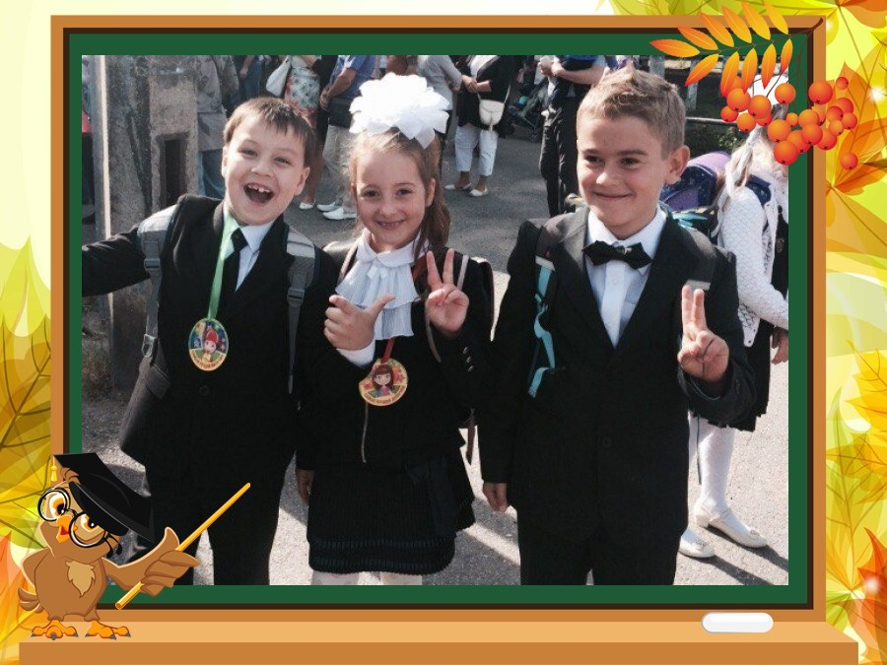

***В заботе и внимании к ветеранам и блокадникам***

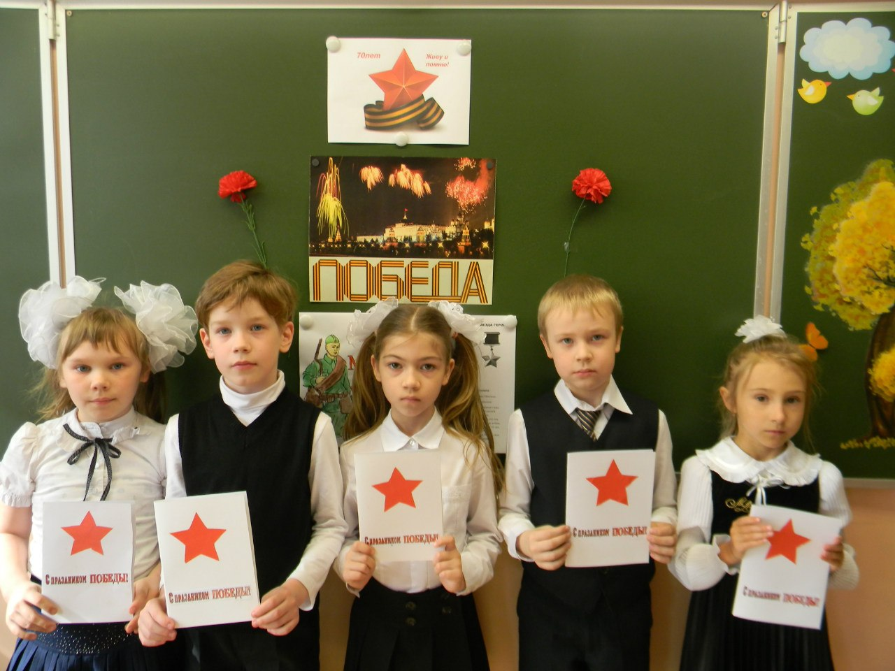

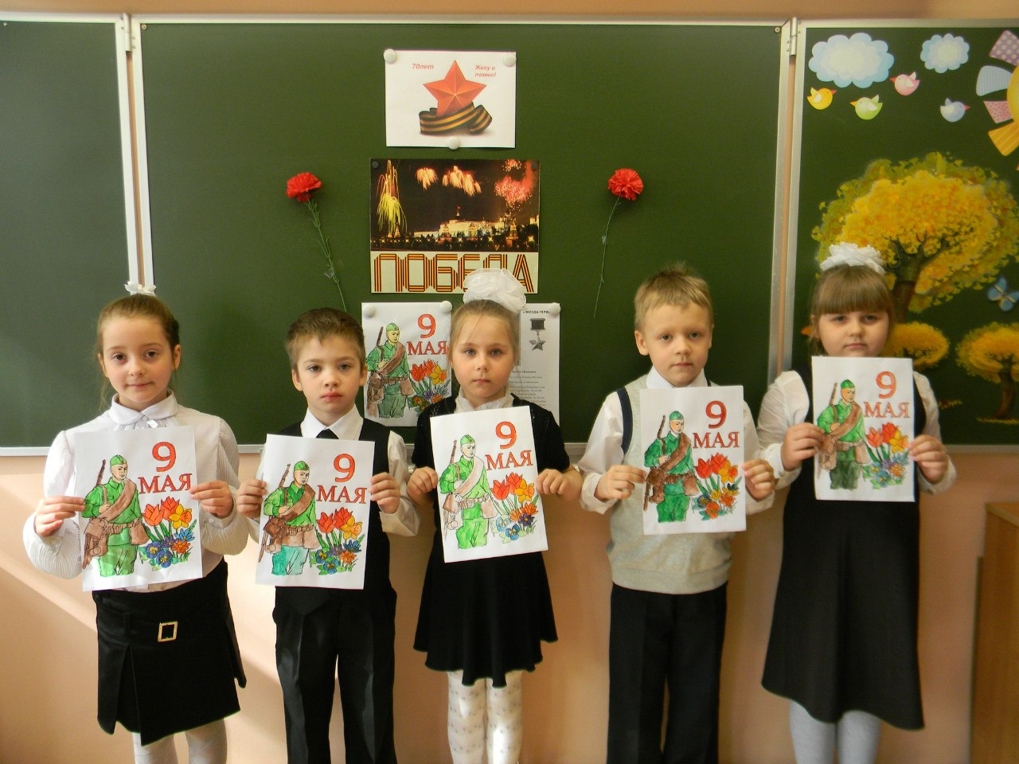

***В любви и уважении к своей семье***

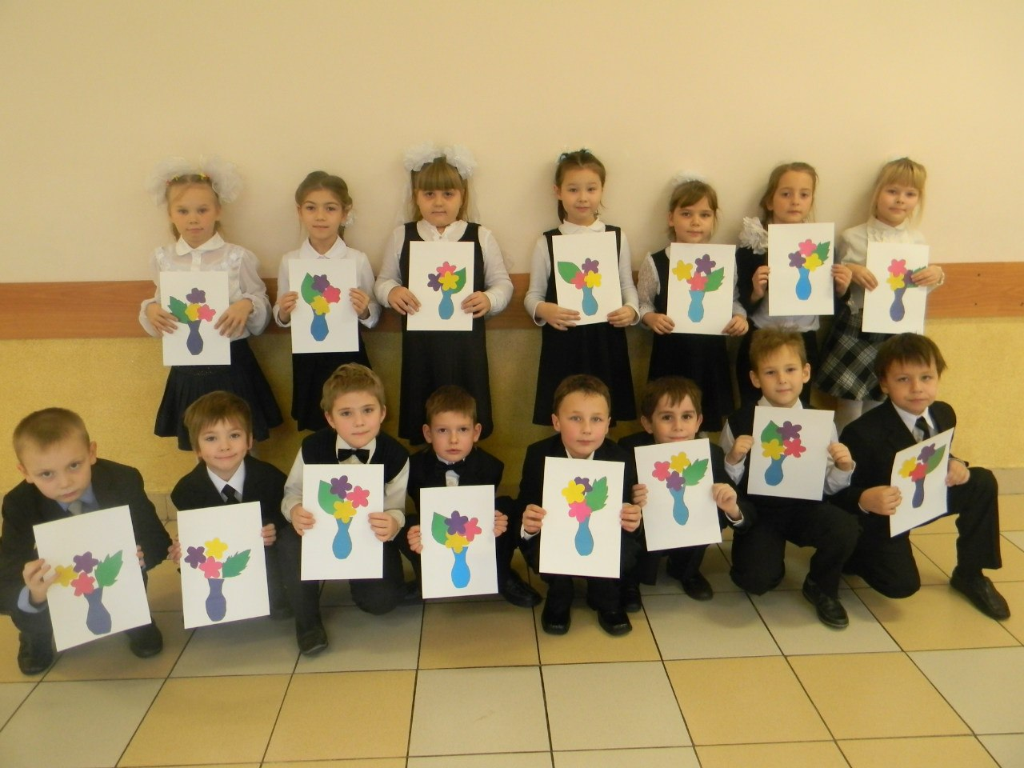

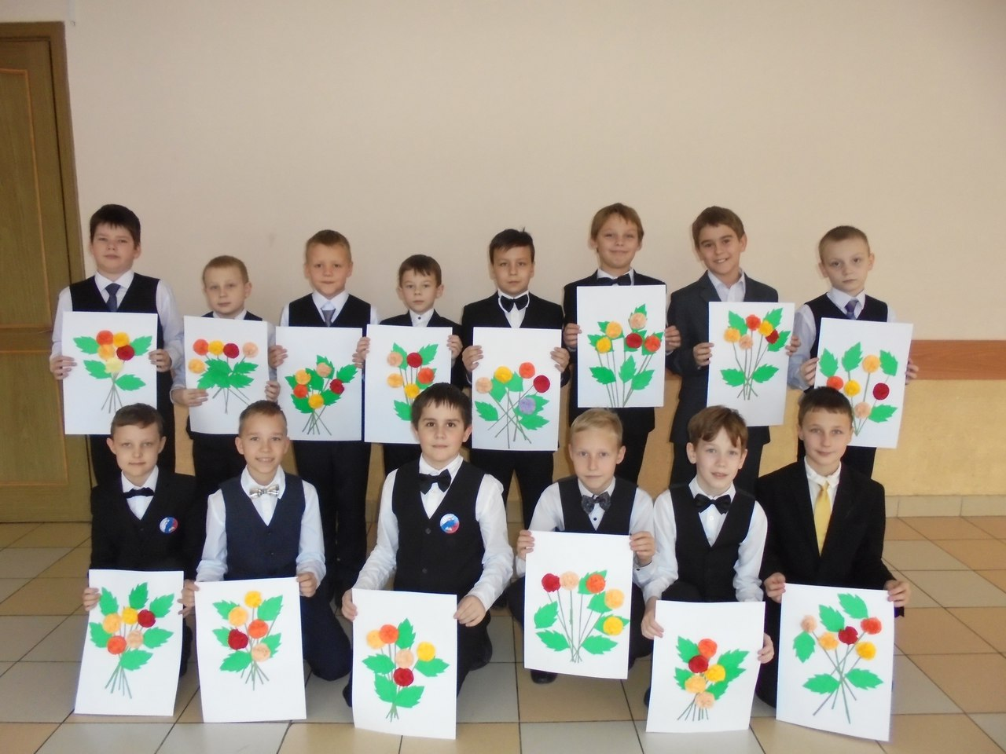

***К родным и близким***

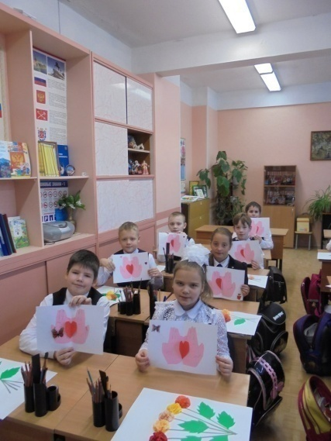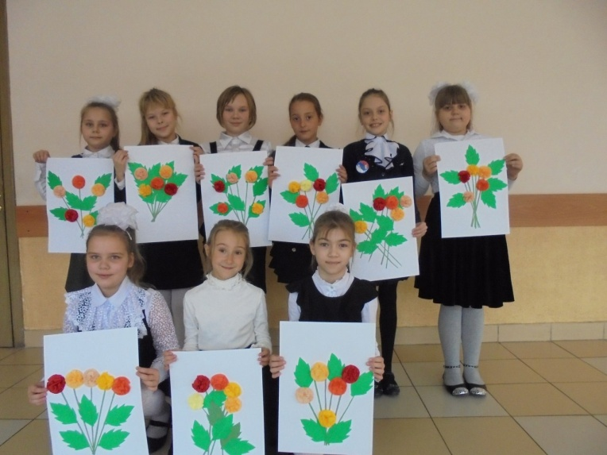

***К школе и учителям***

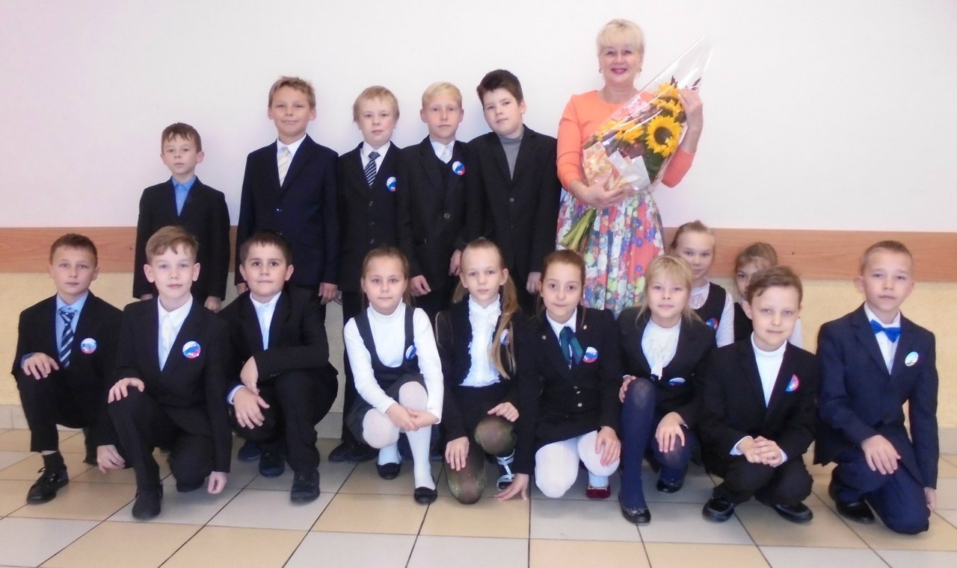

***Главное, нам хорошо и интересно вместе!***

*